# Boolzapp - a (not very) innovative messaging platform

### Milestone 1

* **Replica della grafica** con la possibilità di avere messaggi scritti dall’utente (verdi) e dall’interlocutore (bianco) assegnando due classi CSS diverse
* **Aggiunta di un messaggio**: l’utente scrive un testo nella parte bassa e cliccando invia il testo viene aggiunto al thread sopra, come messaggio verde

### Milestone 2

* **Risposta dall’interlocutore:** ad ogni inserimento di un messaggio, l’utente riceverà un “ok” come risposta, che apparirà dopo 1 secondo.
* **Ricerca utenti:** scrivendo qualcosa nell’input a sinistra, vengono visualizzati solo i contatti il cui nome contiene le lettere inserite (es, Marco, Matteo Martina -> Scrivo “mar” rimangono solo Marco e Martina)

### Milestone 3

* **Click sul contatto** mostra la conversazione del contatto cliccato, è possibile inserire nuovi messaggi per ogni conversazione
* **Cancella messaggio:** cliccando sul messaggio appare un menu a tendina che permette di cancellare il messaggio selezionato

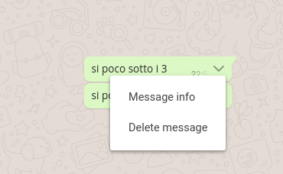

Feature trascurabili:

* Scrollbar verticale, sia nei messaggi che nella lista utenti
* I pulsanti possono non funzionare (a parte l’invio)